**《拒绝服务攻击检测》实验报告**

姓名： xxx

单位： 北京邮电大学

学院： 网络空间安全学院

专业： 网络空间安全（大类招生）

班级： xxx

学号： xxx

联系方式： xxx

邮箱： xxx

2024年5月8日

# 实验内容

理解拒绝访问攻击导致的资源消耗原理和危害，在网络安全虚拟仿真实验系统上自主设计构建网络攻击场景。

执行拒绝访问攻击程序，并对比存在和不存在网络攻击两种场景下访问网络应用的情况。

# 实验环境

网络安全虚拟仿真实验系统

# 实验步骤与实验结果

**3.1**

创建实例拓扑。

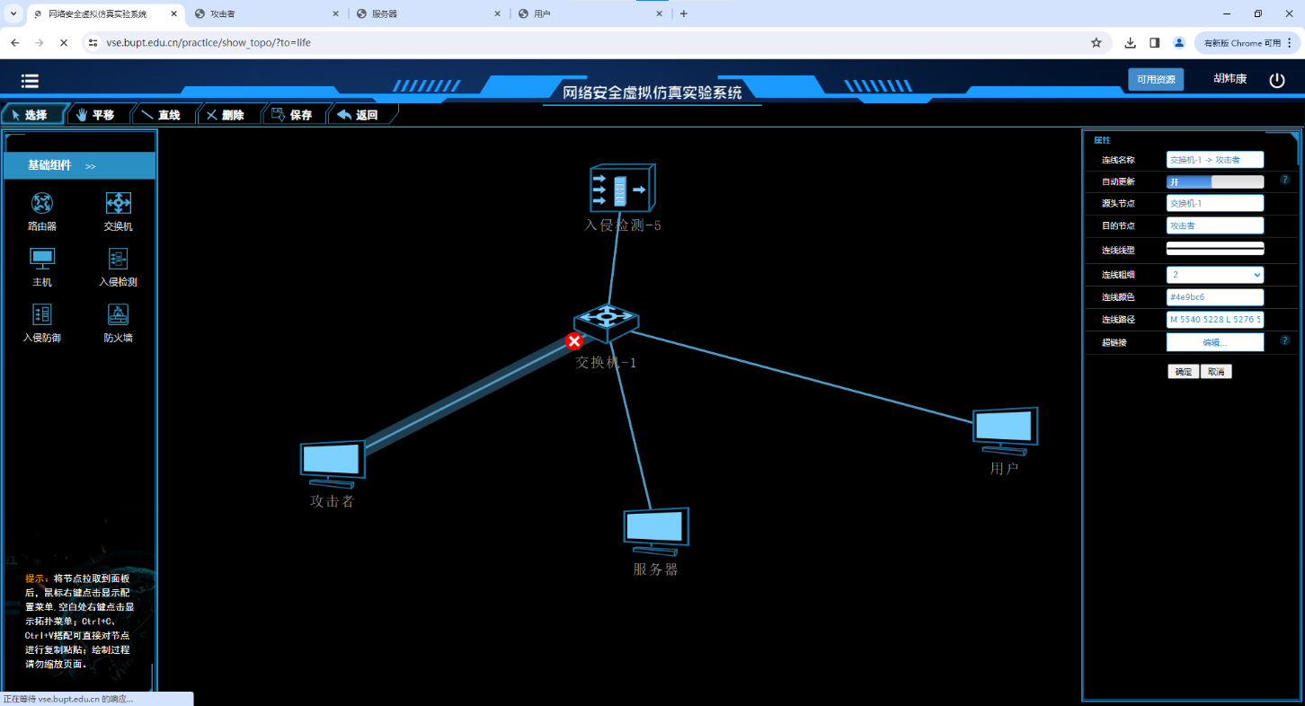

**3.2**

远程连接用户机，在浏览器中输入服务器的网络IP以确认服务器上IIS正常工作。

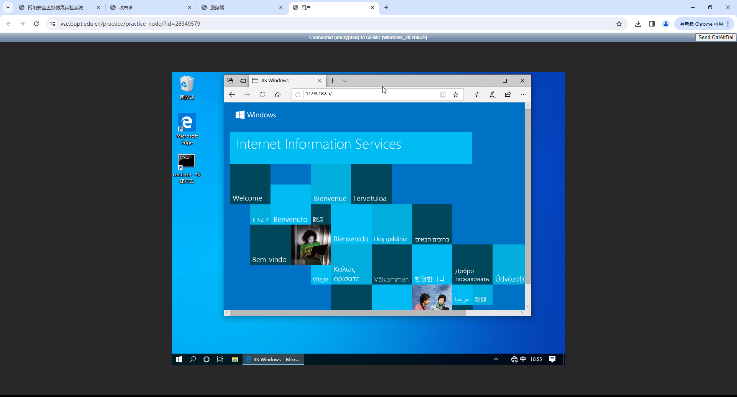

**3.3**

远程登录服务器机，查看任务管理器以确认正常情况下服务器资源使用情况。

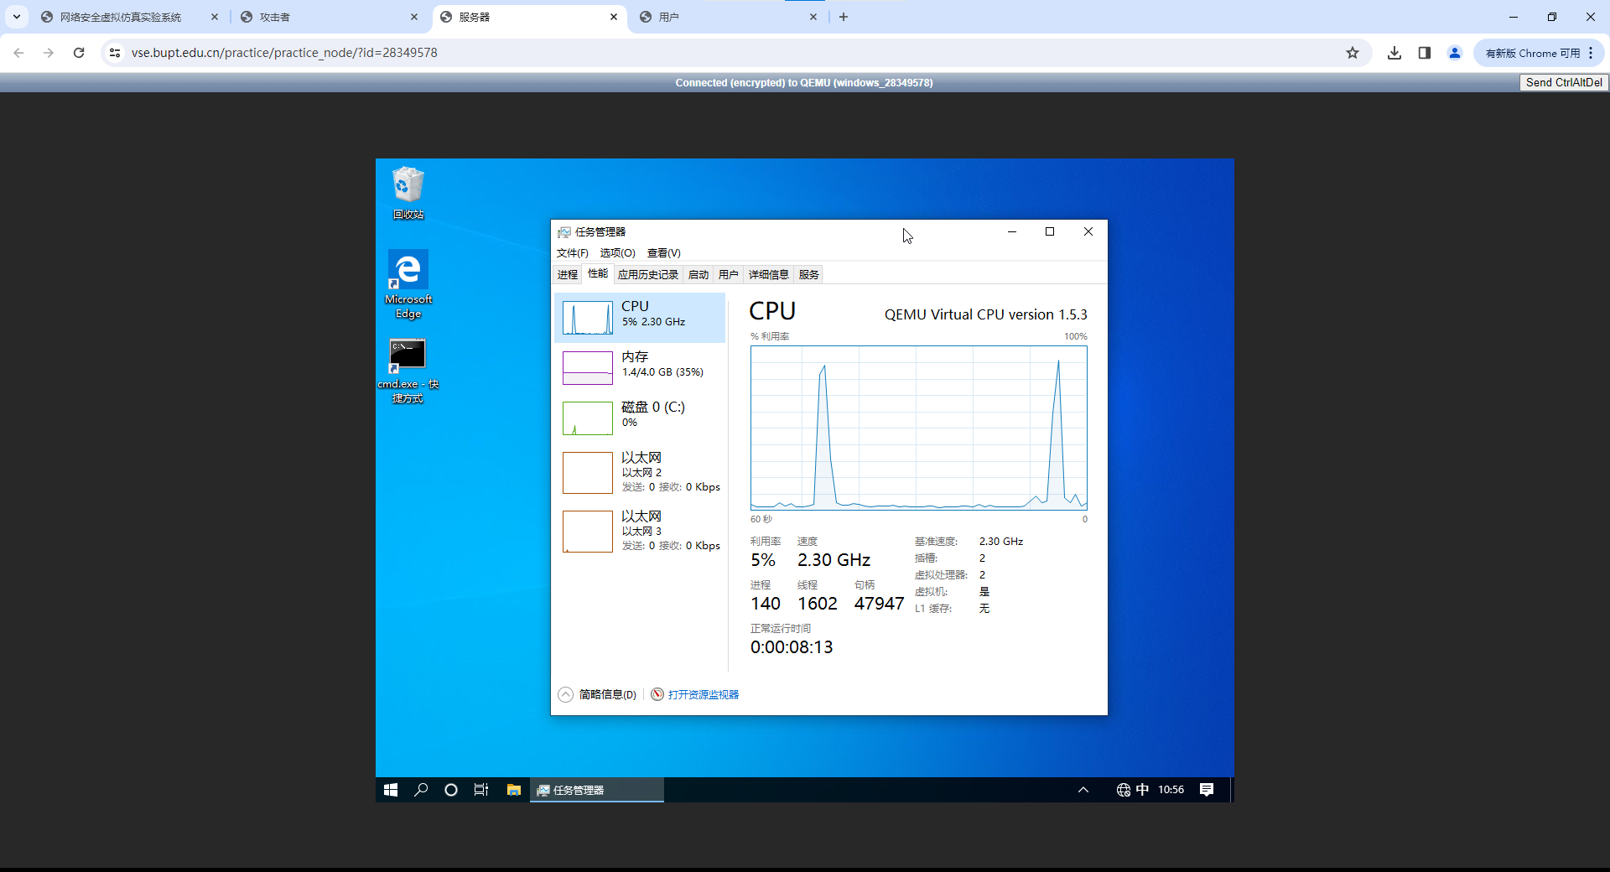

**3.4**

远程登录攻击者机，调用CC_Dos_Web.py对服务器进行Dos攻击。

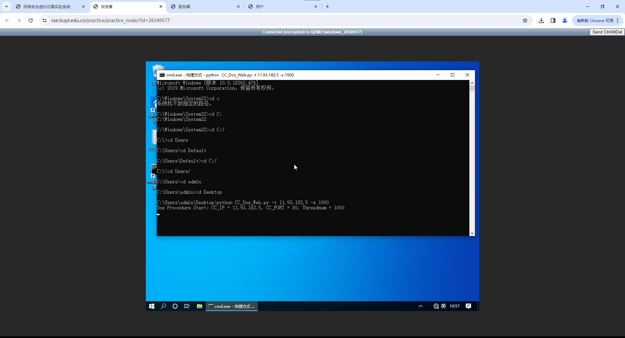

**3.5**

查看服务器机资源使用情况。

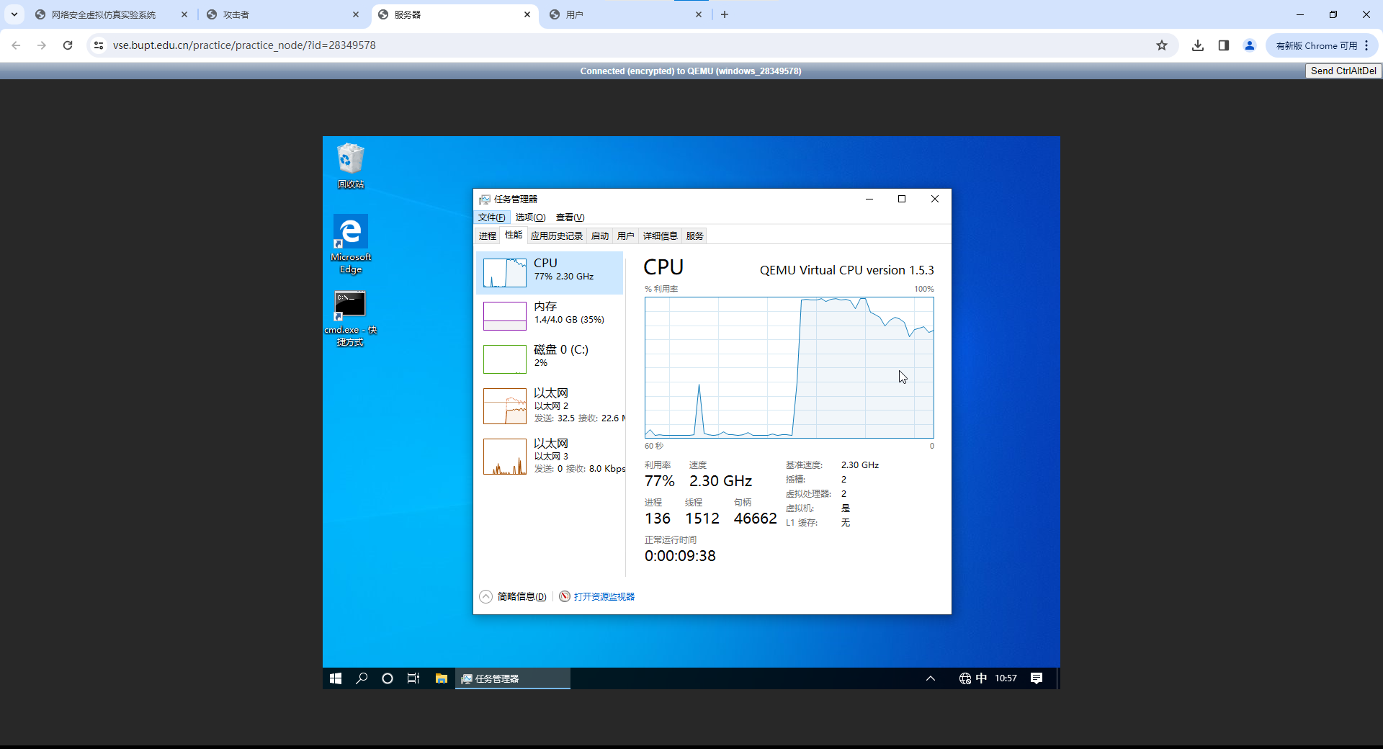

**3.6**

查看用户机是否能访问服务器上IIS初始页面。



**3.7**

停止Dos攻击，查看服务器机资源使用情况，查看用户机是否能访问服务器上IIS初始页面。





# 实验中出现的问题、原因和解决

**1.**3.1中应注意交换机与主机间的连线方向，应由交换机连向各主机。

**2.**3.2中输入IP时应输入网络IP，而不是输入直连IP。

3.攻击刚开始服务器CPU占有率便到达100%，但用户此时仍能访问服务器，等待数秒后便无法访问服务器。

# 实验总结

在攻击过程中，服务器的CPU占用率显著增加，网络流量也呈现明显峰值。由于大量无效请求，服务器的资源迅速被耗尽。同时，用户访问服务器上的网络应用变得非常缓慢，有时甚至无法访问。响应时间显著增加，许多请求出现超时。

从实验结果看，DoS攻击对服务器资源和网络应用的可用性产生了重大影响。对于实际应用，这种攻击可能导致业务中断，用户无法访问服务，造成经济和声誉损失。

由以上实验可知，拒绝服务攻击具有极大的破坏性，可能导致服务器资源耗尽和网络应用不可用。为了防范此类攻击，必须采取适当的安全措施，如部署防火墙、使用负载均衡、实施入侵检测和预防系统等。同时，了解攻击原理和场景构建也可以帮助我们更好地设计防御策略，确保网络应用的安全和可靠。